OFICINA DE CONTROL INTERNO
SUPERINTENDENCIA DEL SUBSIDIO FAMILIAR
Carrera 69 No. 25B – 44 Piso 4º.
Teléfonos: 3487777 - PBX: 3487800
www.ssf.gov.co - e-mail: ssf@ssf.gov.co
Bogotá D.C., Colombia



INFORME DE SEGUIMIENTO A LOS INDICADORES DE GESTIÓN

II TRIMESTRE AÑO 2021

1. INFORMACIÓN GENERAL
1.1 Fecha del Informe: | 10 DE AGOSTO DE 2021
1.2 Periodo Evaluado: | SEGUNDO TRIMESTRE 2021
1.3 Proceso y/o Dependencia:
  OFICINA DE CONTROL INTERNO
1.4 Líder Del Proceso y/o Dependencia: | JOSE WILLIAM CASALLAS FANDIÑO
2. OBJETIVO
El presente informe, se elabora en función del seguimiento que realiza la Oficina de Control Interno al reporte de los Indicadores de Gestión de los diferentes procesos durante el SEGUNDO (II) TRIMESTRE 2021, los resultados obtenidos de la medición en relación con el logro de los objetivos y metas previstos.

3. ALCANCE
Para la verificación de la autoevaluación de la gestión, se tendrán en cuenta los siguientes aspectos:

-Diseño y pertinencia del indicador
-Comportamiento y tendencia de los indicadores
-Cumplimiento de las mediciones de indicadores y su análisis, según su periodicidad

4. GESTIÓN DEL SEGUIMIENTO
La metodología para efectuar el seguimiento a los indicadores de gestión, se realizó a través de la revisión y monitoreo de metas programadas y se mide por medio de los indicadores que se reportan en el aplicativo Isolucion, modulo “medición”, de acuerdo a las periodicidades definidas en cada uno de ellos (mensualmente, trimestralmente, semestralmente, anualmente) por las dependencias que desarrollan las actividades que se adelantan en la entidad permitiendo determinar el porcentaje de avance o cumplimiento. Así mismo, se establece el total de la ejecución con respecto de la programación establecida por los responsables de cada indicador.
La importancia de la medición parte del entendido en que existe un vínculo entre ésta y la planeación institucional, toda vez que permite observar el grado en que se alcanzan las actividades propuestas dentro de un proceso específico. Los resultados obtenidos a través de la medición permiten mejorar la planificación, dado que es posible observar hechos periódicamente, logrando tomar decisiones con mayor certeza y confiabilidad.

Se evidencia un total de Sesenta y dos (62) Indicadores de Gestión aprobados y establecidos en los 21 Procesos de la entidad, en los indicadores de gestión generados en la base de datos del aplicativo de Isolución (modulo medición), observamos en el reporte de Cincuenta y dos (52) Indicadores de Gestión en el seguimiento realizado durante este segundo (II) trimestre del año 2021:

SEGUIMIENTO INDICADORES DE GESTION II TRIMESTRE DE 2021
No | PROCESOS | No INDICADORES | INDICADOR EN EL II TRIMESTRE | INDICADOR MEDIDO II TRIMESTRE | % CUMPLIMIENTO
1 | ALMACÉN E INVENTARIOS | 3 | 3 | 3 | 100%
2 | COMUNICACION PÚBLICA | 2 | 1 | 1 | 100%
3 | CONTRATACIÓN ADMINISTRATIVA | 2 | 2 | 2 | 100%
4 | CONTROL FINANCIERO CONTABLE DE LAS CCF | 3 | 3 | 3 | 100%
5 | CONTROL LEGAL DE CAJAS DE COMPENSACIÓN FAMILIAR | 3 | 3 | 3 | 100%
6 | DIRECCIONAMIENTO ESTRATÉGICO | 2 | 0 | 0 | 100%
7 | ESTUDIOS ESPECIALES Y EVALUACION DE PROYECTOS | 2 | 2 | 2 | 100%
8 | EVALUACION DE GESTIÓN DE CAJAS DE COMPENSACIÓN FAMILIAR | 3 | 3 | 3 | 100%
9 | EVALUACIÓN Y CONTROL | 3 | 2 | 2 | 100%
10 | GESTION DE SISTEMAS DE INFORMACION | 3 | 3 | 3 | 100%
11 | GESTIÓN DEL TALENTO HUMANO | 6 | 2 | 2 | 100%
12 | GESTIÓN DOCUMENTAL | 3 | 3 | 3 | 100%
13 | GESTIÓN ESTADÍSTICA GENERAL DEL SISTEMA DEL SUBSIDIO FAMILIAR | 2 | 2 | 2 | 100%
14 | GESTIÓN FINANCIERA Y PRESUPUESTAL | 2 | 2 | 2 | 100%
15 | GESTIÓN JURÍDICA | 3 | 3 | 3 | 100%
16 | INTERACCION CON EL CIUDADANO | 3 | 3 | 3 | 100%
17 | NOTIFICACIONES Y CERTIFICACIONES | 1 | 1 | 1 | 100%
18 | PLANEACIÓN INSTITUCIONAL | 6 | 6 | 6 | 100%
19 | PROCESOS DISCIPLINARIOS | 2 | 2 | 2 | 100%
20 | RECURSOS FÍSICOS | 3 | 3 | 3 | 100%
21 | VISITAS A ENTES VIGILADOS | 5 | 3 | 3 | 100%
 | TOTAL | 62 | 52 | 52 | 100%

La Oficina de Control Interno al realizar el seguimiento y verificación, evidencia un consolidado de porcentaje de cumplimiento por procesos durante el primer (I) trimestre de 2021 del 99% en los reportes del periodo dentro de la entidad, presentándose en el proceso “Planeación institucional” un cumplimiento del 67%.

La OCI recuerda algunas pautas claves para la formulación y creación del nombre del indicador:
- Debe ser claro, preciso y auto explicativo.
- Que cualquier persona entienda qué se mide con ese indicador.
- Si se usan siglas o aspectos técnicos, deben definirse en una nota explicativa.
- El nombre del indicador debe permitir identificar si su evolución será ascendente o descendente.
Para interpretar la calificación de los indicadores de gestión, se tienen en cuenta los intervalos que el sistema Isolución arroja en la medición de los reportes periódicos, así:
RANGO | ESTADO DEL AVANCE
Medición mayor o igual que la Tolerancia Superior
Medición entre la Tolerancia Superior e Inferior
Medición menor que la Tolerancia Inferior

Una vez se lleve a cabo la evaluación del indicador es fundamental relacionar dicho resultado con la tendencia histórica que se presenta, como parámetro para la toma de decisiones y generación de acciones de tipo preventivo o correctivo según sea el caso. El análisis de la tendencia se puede clasificar en dos categorías, de la siguiente manera:

- Tendencia a la maximización: Cuando el indicador tiene un comportamiento creciente, es decir va aumentando a medida que pasa el tiempo. Ejemplo: Indicadores relacionados con productividad, bienestar, percepción del cliente respecto de productos y servicios que se le ofrecen, imagen de la entidad.
- Tendencia a la Minimización: Cuando el valor del indicador muestra un comportamiento que va disminuyendo con el tiempo. Ejemplo: Disminución de quejas y reclamos, disminución en accidentes de trabajo, disminución en pérdidas y desperdicios de insumos o papelería, disminución en consumos de energía, agua u otros servicios.
Estas tendencias deben llevar a preguntarse las razones y circunstancias de por qué se obtuvo ese nivel de resultado y si se encuentra fuera de los límites planteados al inicio de la construcción del indicador.
Los indicadores son mecanismos que permiten controlar el comportamiento de factores críticos en la ejecución de los planes y de los procesos de la entidad, diseñados a partir del direccionamiento estratégico y de la caracterización de los procesos. Se efectúan seguimientos trimestrales a la información y su respectivo análisis se enfoca en determinar los avances de la ejecución física de la Entidad y establecer las causas o impedimentos en el cumplimiento, con el fin de adelantar acciones correctivas, preventivas y de mejora que permitan alcanzar los resultados planificados.

5. RESULTADOS DE LA VERIFICACION Y SEGUIMIENTO
En el siguiente consolidado descargado del aplicativo Isolucion, se realizó un análisis de los reportes realizados por cada proceso en el segundo (II) trimestre del año 2021, evidenciándose las siguientes observaciones:

- En el reporte realizado a los indicadores de gestión, los siguientes procesos no subieron evidencias en el aplicativo Isolucion, indispensables para realizar la verificación pertinente de lo que se está reportando:

PROCESO INDICADOR
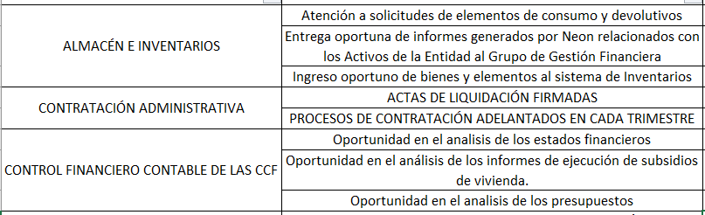
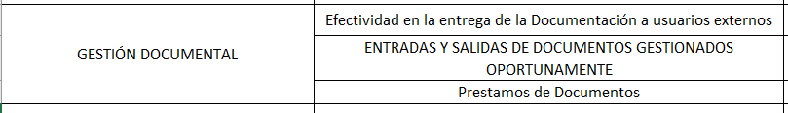
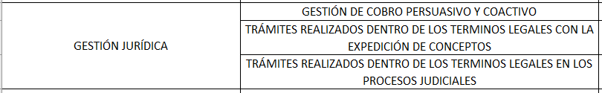
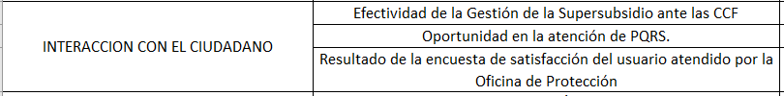
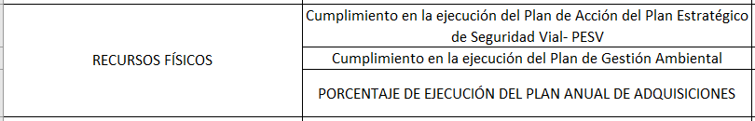

- En el reporte realizado a los indicadores de gestión, los siguientes procesos no subieron evidencias en el aplicativo Isolucion y adicionalmente, se observo en la medicion, que no se describen los valores especificos utilizados que arroja el valor final del indicador (DESCRIPCION DE LA FORMULA)
PROCESO INDICADOR
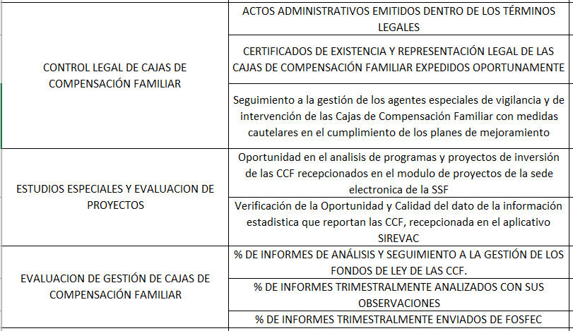
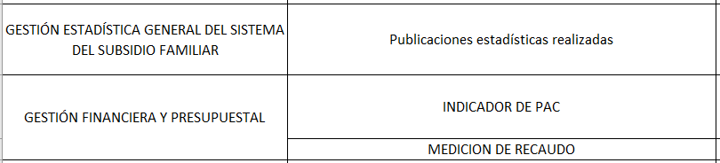
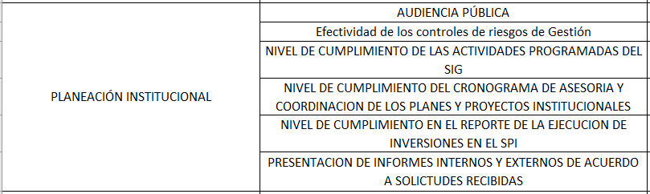
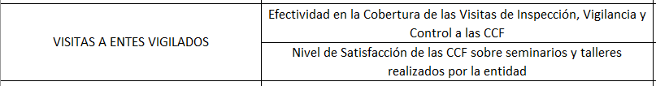
- En el reporte realizado a los indicadores de gestión, en el siguiente proceso se observo en la medición y la aplicación de la formula, que los valores no coinciden con la información reportada y con el porcentaje presentado. De esta manera y según lo que realmente describen en la observacion, la meta no se cumple y se presenta con medición menor que la Tol. Inferior
PROCESO INDICADOR
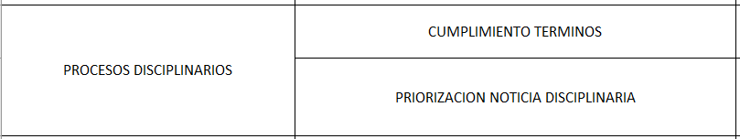
- En el reporte realizado a los indicadores de gestión, en el siguiente proceso se observo que la medicion de este indicador no refleja el objeto por el cual fue creado. A pesar de ser capacitaciones por medio de alianzas es importante determinar la satisfaccion de los funcionarios en la participacion que realizan, se deben crear estrategias para realizar esta medicion.
PROCESO INDICADOR
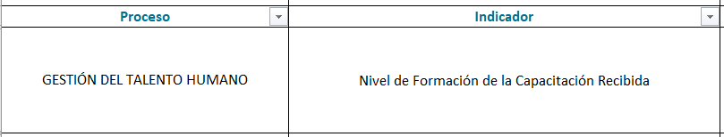
- En el reporte realizado a los indicadores de gestión, al siguiente proceso se recomienda establecer una fecha específica en el año para realizar los reportes de indicadores, ya que la periodicidad de los tres indicadores en anual y se evidencia que realizan varios reportes en el año, o en su defecto modificar la periodicidad de los indicadores para su medición.
PROCESO INDICADOR
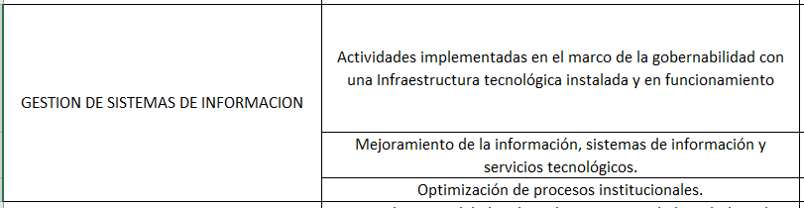

- En el reporte realizado a los indicadores de gestión, el siguiente proceso presento en el indicador una Medición menor que la Tolerancia Inferior.
PROCESO INDICADOR

- En el proceso “Notificacions y certificaciones”, se continua evidenciando el indicador “Oportunidad en la realización de las publicaciones”, el cual en su ficha tecnica se evidencia que fue eliminado en abril de 2020, pero se encuentra aun activo y aparece en la base de datos de Indicadores de gestion de la entidad.
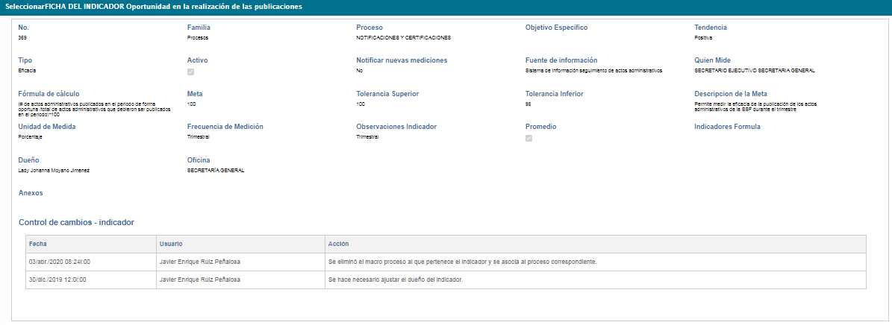
6. CONCLUSIONES Y/O RECOMENDACIONES
- Se evidencia en el seguimiento de los Indicadores de Gestión correspondientes al SEGUNDO (II) trimestre del año 2021, que se obtuvo un cumplimiento del 100% en el consolidado de reportes con cada uno de los indicadores planteados para este periodo en los procesos de la entidad.
- A pesar que se ha realizado observaciones en torno a la sobrevaloración o sub-valoración de las metas de los indicadores, encontramos deficiencias en la construcción de las mismas; se insiste en revisar líneas base como elemento de control, desempeño histórico institucional y estándares de normas técnicas; recordamos a continuación algunas pautas sobre el tema:
- Las Metas constituyen la expresión concreta y cuantificable de los logros que se planea alcanzar
- Su establecimiento debe considerar diferentes parámetros (desempeño histórico, programas similares, estándares)
- Deben ser posibles de cumplir por la institución con los recursos financieros, humanos, físicos y tecnológicos disponibles
- Su logro debe depender de la gestión de la institución y no de terceros
- Deben establecerse para ser cumplidas en un plazo determinado
- Deben ser conocidas y acordadas con los ejecutores de un programa o proceso.

- Se siguen observando errores técnicos en la descripción de la información del indicador, específicamente en el seguimiento y análisis de la información, se insiste en la necesidad de llevar un reporte de la manera más concisa y oportuna evitando fallas e inconsistencias.
- Aunque este informe se publica en la Web Institucional, se espera que los procesos lleven a cabo una socialización de los resultados obtenidos durante el periodo, como ejercicio tendiente a buscar la mejora continua e interiorización del ejercicio de medición de las labores institucionales.
- Es muy importante formular Plan Mejoramiento por procesos, cuando no se alcance la meta en los indicadores establecidos, puesto que esta medición es el resultado de un conjunto de procedimientos, acciones y metas diseñadas y orientadas de manera planeada, organizada y sistemática para corregir las falencias y debilidades encontradas en las actividades de los procesos.
La herramienta Isolucion tiene la opción para suscribir estas acciones de mejora en el módulo “Mejora”, “medición de indicadores”
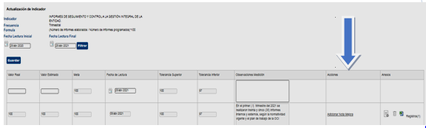
- Se les recuerda la importancia que los documentos y/o evidencias soportes de las mediciones adelantadas en los indicadores, debe ser adjuntados por parte del responsable de la medición en el espacio asignado en la herramienta “medición”, de esta manera, deben estar disponibles para efectos de la verificación y seguimiento que la oficina de Control interno realiza.
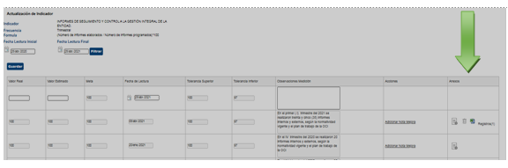
Atentamente,

JOSÉ WILLIAM CASALLAS FANDIÑO
Jefe Oficina de Control Interno

Realizo: Liza Virginia Rojas Carrascal

